**TOPIC:** Discontinuous regions

**Đề Xuất Trò Chơi: "Nhà Thám Hiểm Biên"**

Mục tiêu:

Mục tiêu của trò chơi là giúp học sinh hiểu khái niệm về các vùng không liên tục bằng cách xác định và đánh dấu các cạnh và ranh giới trong các hình ảnh khác nhau bằng cách sử dụng các kỹ thuật phát hiện biên khác nhau.

**Chuẩn Bị Trò Chơi:**

Người chơi: Trò chơi này có thể chơi cá nhân hoặc theo nhóm.

Dụng cụ: Máy tính hoặc máy tính bảng với phần mềm xử lý ảnh (ví dụ: MATLAB, Python với OpenCV), hình ảnh mẫu, và hệ thống chấm điểm.

**Cơ Chế Trò Chơi:**

Trò chơi gồm nhiều vòng, mỗi vòng tập trung vào các khía cạnh và kỹ thuật khác nhau của việc phát hiện các vùng không liên tục. Điểm được trao dựa trên độ chính xác, tốc độ, và sự sáng tạo trong việc xác định và đánh dấu các cạnh.

**Vòng 1: Phát Hiện Biên Cơ Bản**

**Nhiệm vụ: Áp Dụng Các Kỹ Thuật Phát Hiện Biên Cơ Bản**

Người chơi được cung cấp một hình ảnh đơn giản (ví dụ: các hình học).

Họ phải sử dụng các kỹ thuật phát hiện biên cơ bản (ví dụ: Sobel, Prewitt) để xác định các biên.

Điểm được trao dựa trên độ chính xác của việc phát hiện biên.

**Ví dụ thách thức:**

Một hình ảnh các hình học cơ bản (hình tròn, hình vuông, hình tam giác). Người chơi phải phát hiện và đánh dấu các biên của những hình này.

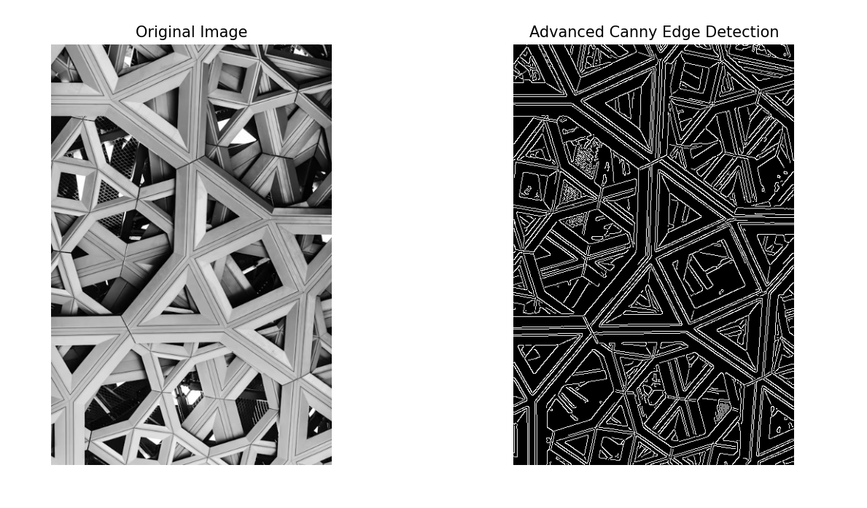

**Vòng 2: Phát Hiện Biên Nâng Cao**

Nhiệm vụ: Áp Dụng Các Kỹ Thuật Phát Hiện Biên Nâng Cao

Người chơi được cung cấp một hình ảnh phức tạp hơn (ví dụ: phong cảnh với núi).

Họ phải sử dụng các kỹ thuật phát hiện biên nâng cao (ví dụ: Canny) để xác định các biên.

Điểm được trao cho việc xác định và đánh dấu đúng các vùng không liên tục.

Ví dụ thách thức:

Một hình ảnh phong cảnh với bầu trời và dãy núi. Người chơi phải phát hiện ranh giới giữa bầu trời và núi bằng cách sử dụng bộ phát hiện biên Canny.

**Vòng 3: Đánh Dấu Biên Sáng Tạo**

Nhiệm vụ: Sử Dụng Sáng Tạo Để Đánh Dấu Các Biên

Người chơi được cung cấp một hình ảnh chi tiết (ví dụ: khuôn mặt động vật hoặc con người).

Họ phải sử dụng các kỹ thuật phát hiện biên và đánh dấu các biên một cách sáng tạo với màu sắc hoặc hoa văn.

Điểm được trao dựa trên độ chính xác và sự sáng tạo.

Ví dụ thách thức:

Một hình ảnh khuôn mặt mèo. Người chơi phải phát hiện và đánh dấu các biên một cách sáng tạo, sử dụng các màu sắc hoặc hoa văn khác nhau để làm nổi bật các đặc điểm khác nhau.

**Vòng 4: Phát Hiện Biên Trong Các Tình Huống Thực Tế**

Nhiệm vụ: Xác Định Các Biên Trong Hình Ảnh Thực Tế

Người chơi được cung cấp các hình ảnh thực tế (ví dụ: cảnh giao thông, nơi đông người).

Họ phải sử dụng bất kỳ kỹ thuật phát hiện biên nào để xác định các cạnh và ranh giới quan trọng.

Điểm được trao cho việc xác định đúng các biên quan trọng định nghĩa các đối tượng hoặc khu vực.

**Ví dụ thách thức:**

Một hình ảnh đường phố đông đúc với xe cộ và người đi bộ. Người chơi phải phát hiện và đánh dấu các biên của xe cộ, người đi bộ và các tòa nhà.

**Vòng 5: Phát Hiện Biên Với Hình Ảnh Nhiễu**

Nhiệm vụ: Xử Lý Các Hình Ảnh Có Nhiễu

Người chơi được cung cấp các hình ảnh có nhiễu và phải áp dụng các kỹ thuật phát hiện biên.

Họ cần phải tiền xử lý các hình ảnh để giảm nhiễu trước khi phát hiện các biên.

Điểm được trao cho việc giảm nhiễu hiệu quả và phát hiện biên chính xác.

Ví dụ thách thức:

Một hình ảnh rừng với nhiễu ngẫu nhiên. Người chơi phải giảm nhiễu và sau đó phát hiện các biên của cây và các đối tượng khác.

**Hệ Thống Chấm Điểm:**

Độ chính xác: Điểm dựa trên việc người chơi phát hiện và đánh dấu các biên chính xác như thế nào.

Tốc độ: Điểm thưởng cho việc hoàn thành nhiệm vụ nhanh chóng.

Sáng tạo: Điểm cho sự sáng tạo và tính thẩm mỹ trong việc đánh dấu các biên.